Miércoles
16
de noviembre

Tercero de Primaria

Matemáticas

GPS: ¿En cuánto tiempo llegarán?

Aprendizaje esperado: lectura y uso del reloj para verificar estimaciones de tiempo.
Comparación del tiempo con base en diversas actividades.

Énfasis: usar la suma y la resta con unidades de tiempo para resolver problemas.

¿Qué vamos a aprender?

Seguirás aprendiendo el uso y la lectura del reloj, para verificar estimaciones de tiempo utilizando las unidades de tiempo con la suma y la resta para resolver problemas, en esta sesión se utilizará la aplicación del GPS.

¿Sabes que es el GPS?

El GPS es un sistema que permite determinar la posición de cualquier objeto (puede ser una persona, o un vehículo) con precisión, comúnmente esta tecnología se encuentra instalada en celulares y suele utilizarse cuando uno quiere llegar a un lugar, pero no sabe dónde se encuentra.

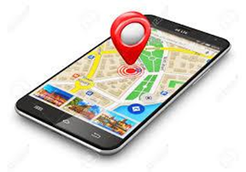
Por ejemplo, Luis, en una ocasión tenía que ir a una fiesta y no sabía cómo llegar, por lo que sacó su celular y buscó el lugar al que iba. El GPS le ayudó indicándole cómo ir a ese sitio, ¿Tú en alguna ocasión has utilizado el GPS en algún teléfono, o alguien de tu familia?

El GPS es una maravilla y no dudo que muchas cosas de él te sorprendan, pero ¿Qué es lo que sorprende?

Cuando se le indica alguna dirección, dice a qué distancia se encuentra y las calles por las que se debe ir, pregunta si vas en bicicleta, caminando o en automóvil, lo más sorprendente es que da un tiempo estimado de llegada.

El GPS realiza cálculos como los que hemos estado trabajando con la medición de tiempo.

El GPS con apoyo de otras aplicaciones suma cantidades de tiempo para poder decirte cuánto vas a tardar en llegar.

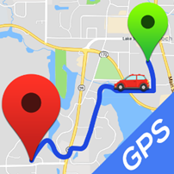

Veamos algunos ejemplos que realiza una aplicación como google maps apoyada en el GPS y otras aplicaciones.

Imagina que tú vas en la calle 1 en la cual caminarías 5 minutos, posteriormente caminarías por la calle 2 por 10 minutos y por último tomarás la calle 3 en la que caminarías 20 minutos. El GPS considera todas esas cantidades y las suma.

Entonces, apoyados en el GPS y otras aplicaciones calcula los minutos que tardarían en cada calle, y lo sumas, diciendo en cuánto tiempo aproximadamente vas a llegar, es decir, suma 5+10+20= 35 min. Tardarías en llegar 35 minutos.

Exactamente así es como funciona.

Y ¿Todas las personas hacen el mismo tiempo?

No, claro que puede ser que una persona camine mucho más rápido que otras, y entonces llegaría un poquito más rápido a comparación de la que camina más lento, pero como se explicó, esto es un aproximado, ya que puede ser que le toque un semáforo en rojo, que no pueda cruzar la calle porque justamente vienen carros, o tenga que detenerse un momento.

Ha de ser muy divertido poder establecer esos tiempos y decirles a las personas cuánto tiempo van a tardar en llegar de un lugar a otro.

¿Qué hacemos?

Realiza el siguiente ejercicio para que puedas hacer los cálculos como los hacen los celulares con apoyo del GPS, ¿Te gustaría intentarlo?

Observa el siguiente mapa: Cómo puedes ver, tiene rutas, cada una tiene un color diferente, por ejemplo, dice que del kiosco a la farmacia es la ruta amarilla, la cual dura 15 minutos.

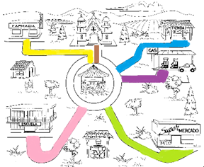

Puedes ver que la ruta amarilla inicia en el kiosco y termina en la farmacia.

En la siguiente tabla verás el tiempo que dura cada ruta, por ejemplo: Me puedes decir ¿Cuánto dura la ruta morada?

Ruta | Tiempo
Amarilla  (Kiosco-Farmacia) | 15 minutos
Rosa  (Kiosco-Escuela) | 20 minutos
Verde  (Kiosco-Supermercado) | 10 minutos
Morada (Kiosco-Gas) | 5 minutos
Azul  (Kiosco-Tienda) | 15 minutos
Café  (Kiosco-Iglesia) | 5 minutos

La ruta morada es “Del kiosco a la gasolinera” y dura 5 minutos.

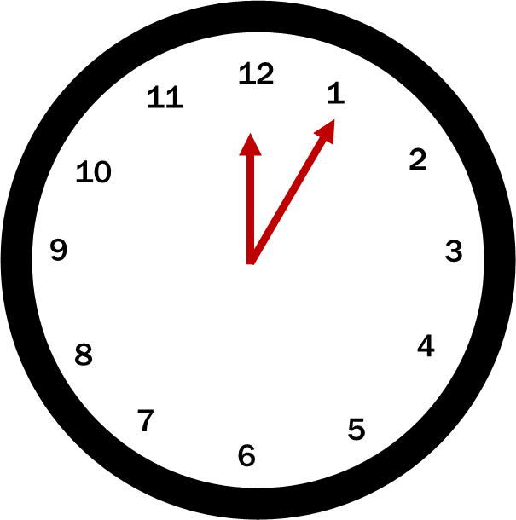

Ahora responde las siguientes preguntas y anótalas en tu cuaderno:

- ¿Cuál es la ruta más corta?
- ¿Cuál es la ruta más larga?
- ¿Cuáles rutas tienen la misma duración?

Excelente, has respondido correctamente las preguntas y ahora, puedes iniciar los cálculos, tal como los hace el GPS: Imagina que llevas una persona contigo y te dice que quiere ir de la escuela al supermercado, ¿Qué rutas debe tomar? ¿Cuánto tiempo tardarás en llegar?

Para responder la pregunta tienes que ver el mapa y puedes ver que la escuela es la ruta rosa y después tendrías que ir del kiosco al supermercado que sería la ruta verde. Apoyándote en la tabla, sabes que la ruta rosa son 20 minutos y la ruta verde son 10 minutos, por lo que tendríamos que sumar esas rutas: 20 más 10 minutos, es igual a 30 minutos.

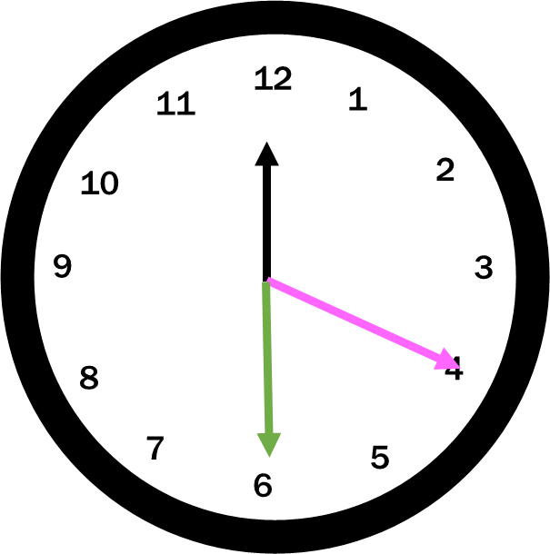

- Muy buen trabajo ahora te voy a poner uno más complicado: Imagina que llega otra persona y te dice que quiere ir del supermercado a la iglesia y después quiere ir de la iglesia a la escuela, ¿Qué rutas debe de tomar? ¿Cuánto tiempo tardará en llegar?

Este sí está más difícil pero no tanto, ya que te vas a apoyar en el mapa. Para ir del supermercado a la iglesia, tienes que pasar por la ruta verde y por la ruta café que dura 10 minutos y 5 minutos, posteriormente tendrías que ir de la iglesia a la escuela por lo que pasarías por la ruta café y la rosa que serían 5 minutos y 20 minutos.

El resultado son 10 + 5 + 5 + 20 = 40 minutos.

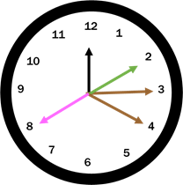

- Imagina que llega otra persona y te dice que quiere ir del gas a la tienda y después quiere ir a la farmacia, ¿Qué rutas debe de tomar? ¿Cuánto tiempo tardará en llegar?

Está también está sencilla, tendrías que tomar la ruta morada y después la ruta azul, después nuevamente tomas la ruta azul y por último la ruta amarilla.

Ahora apoyándote del cuadro ves que la ruta morada tarda 5 minutos, ruta azul tarda 15 minutos, nuevamente agarra la ruta Azul. Por lo que salen otros 15 minutos y al final la ruta amarilla que dura 15 minutos.

Al final se suma 5 minutos más 15 minutos más nuevamente 15 minutos más 15 minutos es igual a 50 minutos
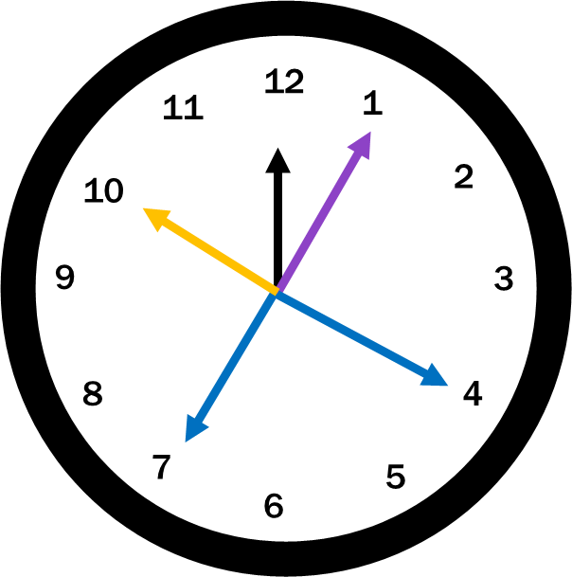

- Ahora Imagina que llegan dos personas, una te dice que quiere caminar 45 minutos, ¿Qué rutas puede de tomar? ¿Qué lugares puede visitar?

Puedes hacer una resta a 45 minutos le quitas el tiempo que te toma ir a distintos lugares, por ejemplo: Del kiosco a la escuela, de ida y luego de regreso, y yo estando nuevamente en el kiosco, puedes ir a la gasolinera. Si te diera 45 menos 20 te quedará 25, ahora 25 menos 20 igual a 5 y por último 5-5 igual a cero

Dado que se van a restar los tiempos, se debe partir del 9 que equivale a los 45 minutos y entonces las manecillas se moverán en sentido contrario restando los minutos caminados hasta llegar al 0.
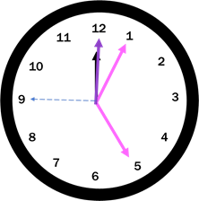

¿Puedes buscar otra ruta?

- La segunda persona te dice que quiere caminar 50 minutos.

Lo mejor sería si tomará del kiosco al supermercado y de regreso, y después del kiosco a la tienda igual de ida y de regreso.

Por lo que a 50 le restarás dos veces 10 y después dos veces el 15, lo que te diera al final igual a 0 minutos de sobra.

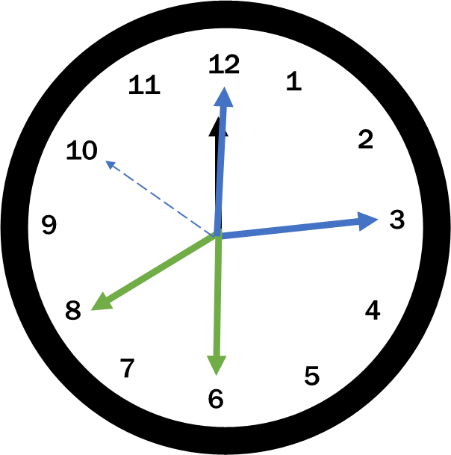

¿Tú puedes buscar otra ruta?

- Ahora vamos a reafirmar un poco todo lo que aprendiste durante esta sesión respondiendo la página 34 de tu libro de desafíos matemáticos.

https://libros.conaliteg.gob.mx/20/P3DMA.htm?#page/34

La página te dice que Sonia y Héctor salen de la escuela a la 1:30 de la tarde, y los relojes muestran la hora en la que llegan a sus casas ¿Cuánto tiempo tardan en llegar?

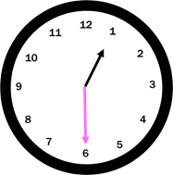
En el caso de Sonia primero recorrerás el reloj hasta llegar a las 2 y contamos que de la 1:30 a las 2:00, son 30 minutos.

Ahora colocamos las manecillas en el 18 porque fue a las 2:18.

Sumamos los primeros 30 minutos para llegar a las dos, más los 18 minutos, son en total 48 minutos.

Ahora vamos a resolver el siguiente problema y sería en el caso de Héctor.

Se resuelve de la misma forma, primero acomodamos las manecillas hasta las dos de la tarde, llevamos 30 minutos. Después hasta las 2:25 y sumamos los 30 minutos iniciales más los 25 finales, que nos dan 55 minutos.

Me sorprende bastante todo lo que has avanzado en estos días, se nota que has practicado mucho lo que hemos visto. Ahora vamos a responder los cuatro problemas que se encuentran abajo.

El libro menciona que Laura, Susana, Pedro y Eduardo entran a las 9 a su trabajo, y los relojes nos muestran la hora a la que deben salir de su casa para llegar a tiempo a su trabajo.

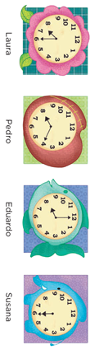

La primera pregunta nos dice ¿Quién hace más tiempo de su casa al trabajo?

Observa el horario de salida de cada uno, por ejemplo:

- Laura sale a las 7:30 para llegar a las 9:00.

Son 30 minutos para llegar a las 8 y después una hora para las 9, entonces sale 1 hora y 30 minutos antes.
- Pedro sale a las 8:20 para llegar a las 9:00.
Le faltan 10 minutos para las 8:30 y de las 8:30 a las 9, son 30 minutos, entonces sale 40 minutos antes.

- Eduardo sale a las 8:00 para llegar a las 9:00.
Es el más fácil ¡sale una hora antes!

- Susana sale a las 6:30 para llegar a las 9:00.

Son treinta minutos para llegar a las 7 y de las 7 a las 9 son 2 horas, es bastante, tarde 2 horas y 30 minutos para llegar.

- Susana es la que hace más tiempo de su casa al trabajo.

Viste que Susana es la que sale más temprano, y entonces eso te ayudó a saber quién viaja más tiempo. Muchas felicidades, ahora ve con la segunda pregunta.

Dice: ¿Quién es el que sale más tarde? Pedro.

La tercera pregunta, ¿Cuánto tiempo hace Pedro desde su casa al trabajo?

Pedro sale a las 8:20 para llegar a las 9, primero considero los 10 minutos para las 8:30 y de las 8:30 a las 9, son 30 minutos, entonces hace 40 minutos.

Muy bien, es correcto, tarda 40 minutos en llegar.

Ahora, la cuarta pregunta, ¿Quién tarda una hora en llegar de su casa al trabajo?

- Como dicen que entran a las 9:00 y tarda una hora en el viaje, tendría que salir una hora antes, por lo que 9 menos una hora serían las 8. La persona que tarda una hora es la que sale a las 8. En este caso sería Eduardo.

Recapitulando lo aprendido:

- En esta sesión utilizaste la suma y la resta con unidades de tiempo para resolver problemas.

Por ejemplo, la suma y la resta de horas.

Ojalá, hayas aprendido mucho, sigue practicando y utiliza la suma y la resta de tiempo para organizarte y realizar así mejor tus actividades.

Si te es posible consulta otros libros, platica en familia lo que aprendiste, seguro les parecerá interesante y te podrán decir algo más.

¡Buen trabajo!

Gracias por tu esfuerzo.

Para saber más:
Lecturas

https://www.conaliteg.sep.gob.mx/

